Приложение № 1
к документации об аукционе на право
заключения договора купли-продажи
лесных насаждений

Предмет аукциона № 12

Начальная цена предмета аукциона: 31 090 руб. 92 коп.
Кадастровый номер: 21:06:000000:1517
Алатырское лесничество
Соловьевское участковое лесничество

Номер лесного квартала |  | Номер лесотакса-ционного выдела-делянки | Площадь лесосеки, га | Хозяйство, преобла-дающая порода | Породы | Объем, куб. метров
 |  |  |  |  |  | Деловая |  |  |  | Дрова | Хворост-неликвид | Итого
 |  |  |  |  |  | Круп-ная | Сред-  няя | Мел-  кая | Итого | Дрова | Хворост-неликвид
12 |  | 5 | 3,0 | м/л | береза | 8 | 18 | 3 | 29 | 32 | 46 | 107
 |  |  |  |  | дуб |  |  |  |  | 15 | 1 | 16
 |  |  |  |  | ель |  | 2 | 1 | 3 |  |  | 3
 |  |  |  |  | липа | 2 | 5 | 1 | 8 | 12 | 5 | 25
 |  |  |  |  | ольха черная | 12 | 13 | 1 | 26 | 54 | 5 | 85
 |  |  |  |  | осина | 5 | 1 |  | 6 | 104 | 30 | 140
 |  |  |  |  | сосна | 21 | 8 | 4 | 33 | 5 | 5 | 43
 |  |  |  |  | итого | 48 | 47 | 10 | 105 | 222 | 92 | 419

ПЛАН ЛЕСНОГО УЧАСТКА
Местоположение: Чувашская Республика, Алатырское лесничество, Соловьевское участковое лесничество, квартал 12

Вид разрешенного использования: заготовка древесины

СХЕМА
РАСПОЛОЖЕНИЯ ЛЕСНЫХ НАСАЖДЕНИЙ

Местоположение лесных насаждений: Чувашская Республика, Алатырский район,
Алатырское лесничество, Соловьевское участковое лесничество, квартал 12, выдел 5
Масштаб 1: 10 000 Площадь 3,0 га

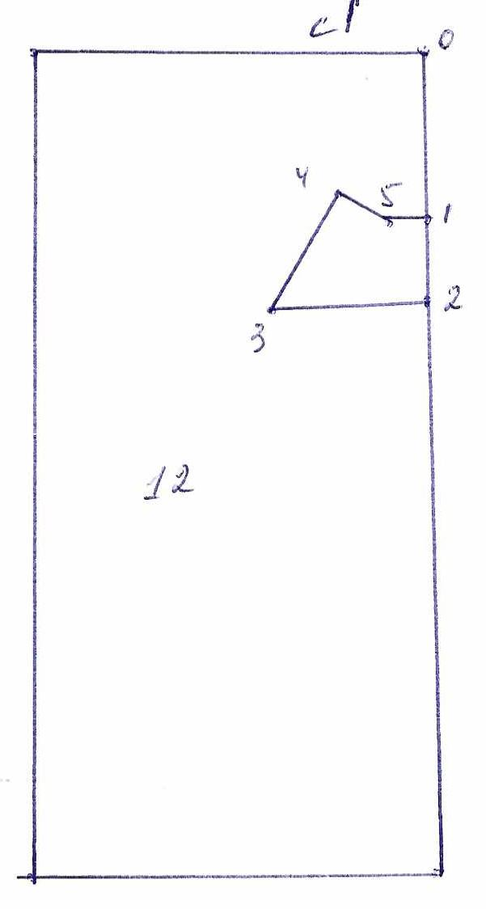
№№ точек | Румбы линии | Длина линий,м
0-1 | ЮВ-14⁰ | 265
1-2 | ЮВ-14⁰ | 120
2-3 | ЮЗ-74⁰ | 230
3-4 | СВ-17⁰ | 200
4-5 | ЮВ-70⁰ | 90
5-1 | СВ-75⁰ | 51

Условные обозначения: _- лесосека___________

Таксационное описание лесных насаждений,
выставляемых на аукцион на право заключения
договора купли-продажи лесных насаждений
Наименование  участкового лесничества | №  кв. | №  выд. | Площадь,  га | Состав  насаждения | Возраст | Бони-  тет | Общий  запас вырубаемой древесины,  куб.м.
Соловьевское | 12 | 5 | 3,0 | 3Б3Ос2Олч1Лп1С | 85 | 3 | 419

Характеристика лесных насаждений
га

Общая площадь - всего | в том числе
Общая площадь - всего | лесные земли |  |  |  |  | нелесные земли
Общая площадь - всего | покрытые лесной растительностью - всего | в том числе покрытые лесными культурами | лесные питомники, плантации | непокрытые лесной растительностью | итого | дороги | просеки | боло-та | дру-гие | ито-го
3,0 | 3,0 |  |  |  | 3,0

Целевое назначение лесов | Номер квартала (выдела) | Преобладающая порода | Площадь, га/  запас вырубаемой древесины, куб. м | в том числе по группам возраста древостоя, га / куб. м
 |  |  |  | молодняки | средневозрастные | приспевающие | спелые и перестойные
Соловьевское участковое лесничество
Эксплуатационные леса | 12/5 | береза | 3,0/419 |  |  |  | 3,0/419

